CONTRAT D’ACCÈS AUX SERVICES DE PAIEMENT & POLITIQUE D’UTILISATION

IDENTIFICATION DE L’AGRÉGATEUR DE PAIEMENT

Nom commercial : DrimPay
Entreprise : Ashtech Sarl
Pays d’enregistrement : Cameroun
Ville : Foumbot
Adresse : Foumbot, derrière le lycée bilingue Numéro RCCM : RC/FBOT/2026/B/06 Numéro fiscal : MO22618405800Y
Date de création : 18 février 2026 Représentant légal : Mr. Mfoupon Alassa Assan Poste : Gérant
Nationalité : Camerounaise

- IDENTIFICATION DU MARCHAND
Nom commercial :
Nom légal de l’entreprise :
Type d’entreprise : Pays d’enregistrement : Ville :
Adresse complète : Numéro RCCM / Registre : Numéro fiscal :
Date de création : Représentant légal : Poste :
Nationalité :

OBJET DU CONTRAT

Le présent contrat définit les conditions d’accès, d’utilisation et de production des services de paiement fournis par DrimPay.
Il encadre :
L’utilisation des API de paiement Les obligations du marchand Les règles de conformité
Les restrictions d’activités

Les autorisations spéciales

SERVICES FOURNIS PAR DRIMPAY

DrimPay met à disposition du marchand les services suivants :
  - Services de base
API PayIn (réception de paiements) API Payout (retraits et transferts)
PayIn Link (liens de paiement instantané) Dashboard de gestion marchand
  - Services avancés (selon éligibilité) Bulk Payout (paiements en masse) API de cartes virtuelles (partenaires) Services Airtime / recharge mobile Intégration fintech externe

CONDITIONS FINANCIÈRES & FRAIS

  - Frais standards
💰 Frais PayIn : 3% par transaction
💸 Frais Payout : 3% par transaction
Ces frais peuvent être ajustés avec notification préalable au marchand.

TABLEAU DES PAYS & OPÉRATEURS

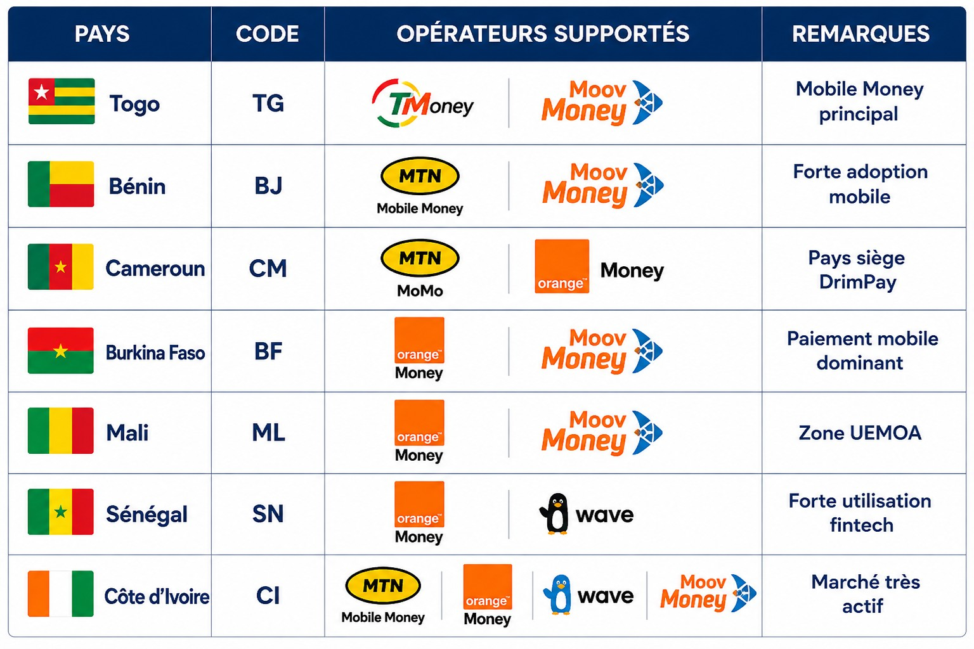

CONDITIONS D’ACCÈS EN PRODUCTION.

L’accès en production est conditionné à :
Validation complète du KYB marchand Vérification de conformité
Acceptation du présent contrat Signature officielle du marchand Validation finale par DrimPay
⏱ Dilai de traitement KYB : 24h à 72h

POLITIQUE D’UTILISATION (TRÈS IMPORTANT)

Le marchand s’engage à respecter strictement les règles suivantes :

Utilisation légale
Le marchand doit utiliser les services uniquement pour des activités légales conformément aux lois locales et internationales applicables.

Exactitude des informations

Toutes les informations fournies doivent être exactes, complètes et vérifiables. Toute fausse déclaration entraîne la suspension immédiate du compte.

Sécurité des accès
Le marchand est entièrement responsable de :
La protection de ses clés API
La sécurité de ses accès dashboard Toute activité réalisée depuis son compte

Usage interdit
Il est strictement interdit d’utiliser DrimPay pour :
Fraude ou escroquerie Blanchiment d’argent Financement illégal Usurpation d’identité Transactions fictives
Contournement des systèmes de sécurité

Respect des limites
Le marchand doit respecter :
Les limites techniques API
Les limites de volume de transaction
Les restrictions financières définies par DrimPay

ACTIVITÉS INTERDITES

Les activités suivantes sont strictement interdites :
Activités frauduleuses de toute nature Jeux d’argent non autorisés
Produits ou services illégaux
Cryptomonnaies non autorisées (sans accord écrit) Vente de contenus ou services interdits par la loi Manipulation de transactions ou système

ACTIVITÉS SOUMISES À AUTORISATION

Certaines activités nécessitent une autorisation écrite préalable de DrimPay : Services financiers ou investissement
Plateformes de paris ou jeux d’argent Services crypto / blockchain Transfert international à fort volume Activités réglementées ou sensibles

👉 Sans autorisation écrite = compte suspendu automatiquement.

OBLIGATIONS DU MARCHAND

Le marchand s’engage à :

Respecter toutes les lois applicables Utiliser la plateforme de manière honnête Maintenir ses informations à jour Protéger ses accès API
Coopérer en cas de vérification ou audit Ne pas nuire à la réputation de DrimPay

OBLIGATIONS DE DRIMPAY

DrimPay s’engage à :

Fournir les services API en production
Assurer la disponibilité du système (hors maintenance) Garantir la sécurité des transactions
Fournir un support technique raisonnable Activer les comptes validés KYB

SÉCURITÉ & CONFORMITÉ

DrimPay se réserve le droit de :

Suspendre un compte suspect
Demander des documents supplémentaires Refuser une activité à risque
Bloquer les transactions non conformes

BASE JURIDIQUE & RÉFÉRENCES LÉGALES (DÉTAILLÉE)

Le présent contrat est encadré par les systèmes juridiques et réglementaires suivants, que le marchand reconnaît expressément comprendre et accepter :

Les lois commerciales du Cameroun (OHADA)

L’OHADA (Organisation pour l’Harmonisation en Afrique du Droit des Affaires) constitue le cadre juridique principal applicable au Cameroun et à plusieurs pays africains.
Dans le cadre du présent contrat :

Le marchand reconnaît que toutes les activités commerciales doivent respecter l’Acte uniforme OHADA relatif au droit commercial général
Les obligations contractuelles entre DrimPay et le marchand sont juridiquement valables et exécutoires dans l’espace OHADA
Toute fraude, fausse déclaration ou non-respect contractuel peut entraîner des sanctions civiles et commerciales
📌 Articles et principes applicables :
Principe de bonne foi dans l’exécution des contrats commerciaux Obligation de transparence dans les relations commerciales Responsabilité civile en cas de dommage causé à un partenaire Validité des contrats électroniques et signatures numériques

Les réglementations bancaires UEMOA / CEMAC

DrimPay opère dans un environnement financier soumis aux régulations de la UEMOA (Union Économique et Monétaire Ouest-Africaine) et de la CEMAC (Communauté Économique et Monétaire de l’Afrique Centrale) selon les pays d’opération.
Le marchand accepte que :
Les flux financiers peuvent être soumis à contrôle réglementaire Les transactions peuvent être surveillées pour conformité bancaire Des limites de volume peuvent être imposées selon les lois locales
Les autorités financières peuvent exiger des informations sur les transactions

📌 Principes réglementaires inclus :
Surveillance des transactions financières transfrontalières Lutte contre le financement illicite
Obligation de traçabilité des fonds
Régulation des services de paiement électronique

Les normes internationales de lutte contre le blanchiment (AML/CFT)

Le marchand reconnaît que DrimPay applique les normes internationales de : AML : Anti-Money Laundering (lutte contre le blanchiment d’argent)
CFT : Combating the Financing of Terrorism (lutte contre le financement du terrorisme) Dans ce cadre :
Toute transaction suspecte peut être suspendue ou bloquée
Le marchand peut être soumis à des vérifications supplémentaires DrimPay peut demander des justificatifs d’origine des fonds
Les données peuvent être partagées avec les autorités compétentes si nécessaire

📌 Obligations AML/CFT :
Identification obligatoire des utilisateurs (KYB/KYC) Surveillance des transactions inhabituelles

Déclaration des activités suspectes
Conservation des données financières selon la loi

Les principes de conformité KYC/KYB internationaux

Le marchand accepte que DrimPay applique des standards internationaux de vérification : KYC (Know Your Customer)
Concerne l’identification des utilisateurs finaux. KYB (Know Your Business)
Concerne la vérification complète des entreprises marchandes.

📌 Exigences KYB/KYC :

Vérification de l’identité légale de l’entreprise Vérification du représentant légal
Analyse de la structure de l’entreprise
Validation des documents officiels (RCCM, fiscal, etc.) Évaluation du risque financier et opérationnel

Pouvoir de conformité de DrimPay DrimPay se réserve le droit, sans préavis, de :

Refuser une demande KYB non conforme Suspendre un compte suspect
Bloquer des transactions à risque Demander des documents supplémentaires
Signaler des activités suspectes aux autorités compétentes

Acceptation légale du marchand
En signant ce contrat, le marchand confirme expressément que : Il comprend les obligations juridiques OHADA, UEMOA et CEMAC Il accepte les normes AML/CFT internationales
Il accepte les procédures KYC/KYB imposées par DrimPay
Il reconnaît la légalité et la force obligatoire du présent contrat

- LIMITATION DE RESPONSABILITÉ

DrimPay n’est pas responsable de : Mauvaise utilisation des API par le marchand
Pertes financières dues à une mauvaise configuration Activités illégales du marchand
Interruptions temporaires du service

CONFIDENTIALITÉ

Toutes les données sont confidentielles et utilisées uniquement pour : Vérification KYB
Gestion des paiements Sécurité et conformité

DURÉE DU CONTRAT

Contrat actif dès signature
Valide tant que le marchand utilise DrimPay Résiliable en cas de violation des conditions

- EXPIRATION DE SIGNATURE
Délai de signature : 7 jours
Passé ce délai, le dossier peut être annulé

ACCEPTATION DU MARCHAND

En signant ce contrat, le marchand confirme : Avoir lu et compris toutes les clauses Accepter la politique d’utilisation
Accepter les obligations de conformité Être responsable de ses activités

✍ SIGNATURES

Agrégateur de paiement (DrimPay) Nom : Mfoupon Alassa Assan Signature : Date :

Marchand
Nom commercial : Représentant légal : Signature :
Date :

